应用场景：  
记录日志

首先注册一个账户

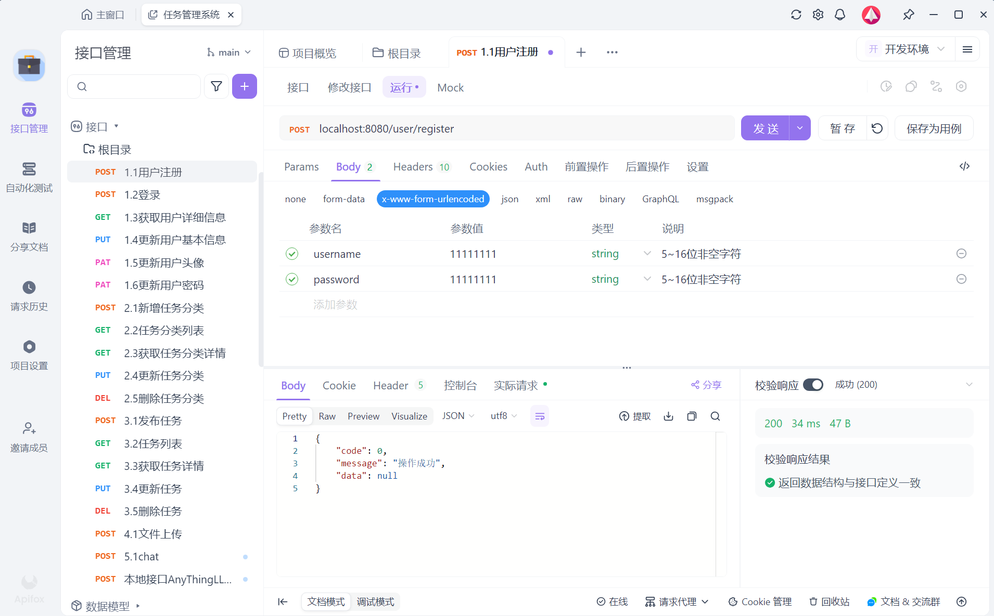

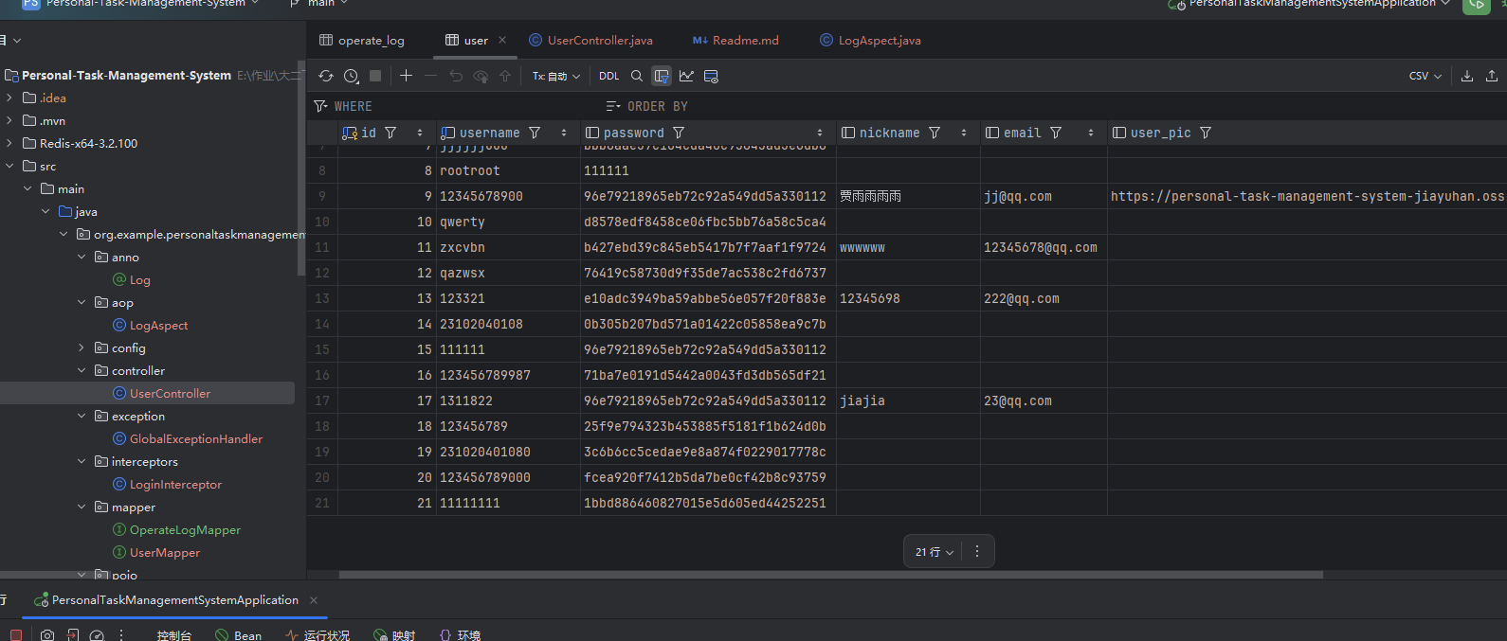

进行一个put操作

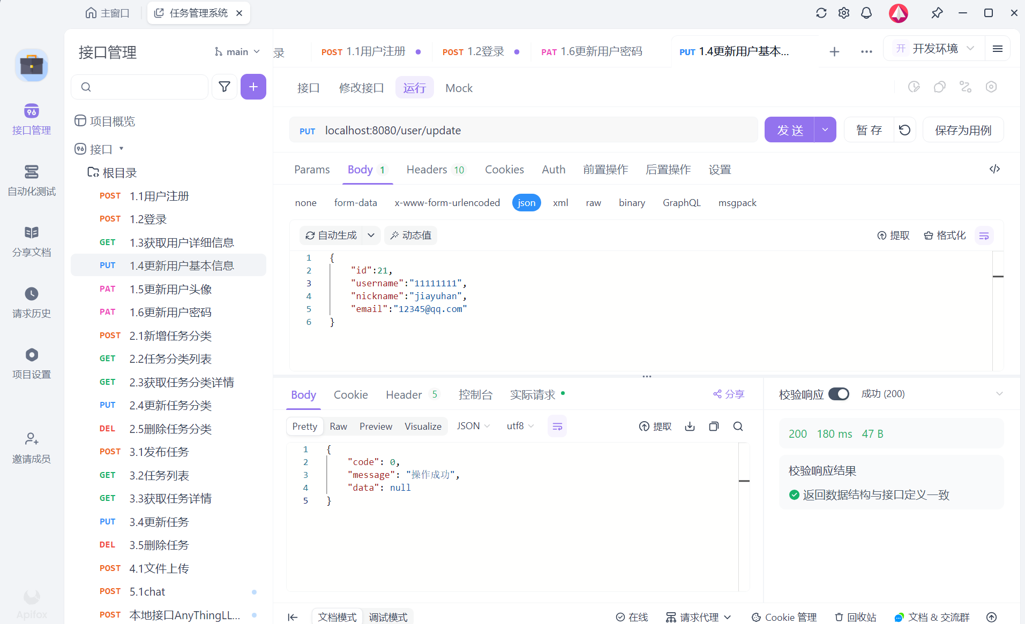

可以看到日志成功记录

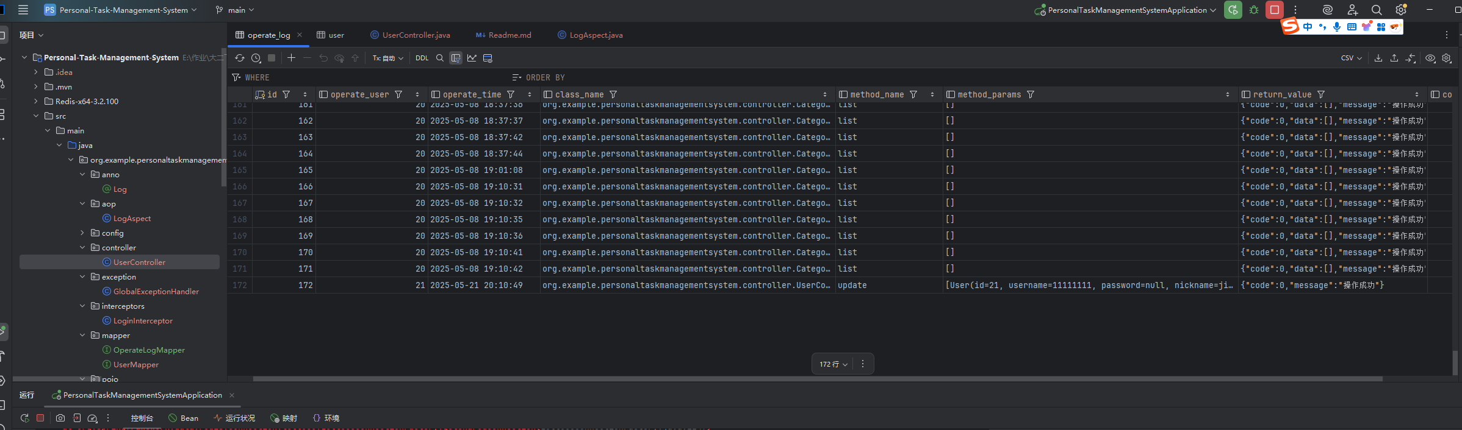



AOP实现：

使用@AspectJ注解风格实现方法耗时监控

通过@Around通知类型完整控制方法执行流程

采用三层架构：实现IOC

service/ // 业务逻辑层（@Service）

aspect/ // 切面层（@Aspect）

repository/ // 数据访问层（@Repository）

config/ // 配置类（@Configuration）